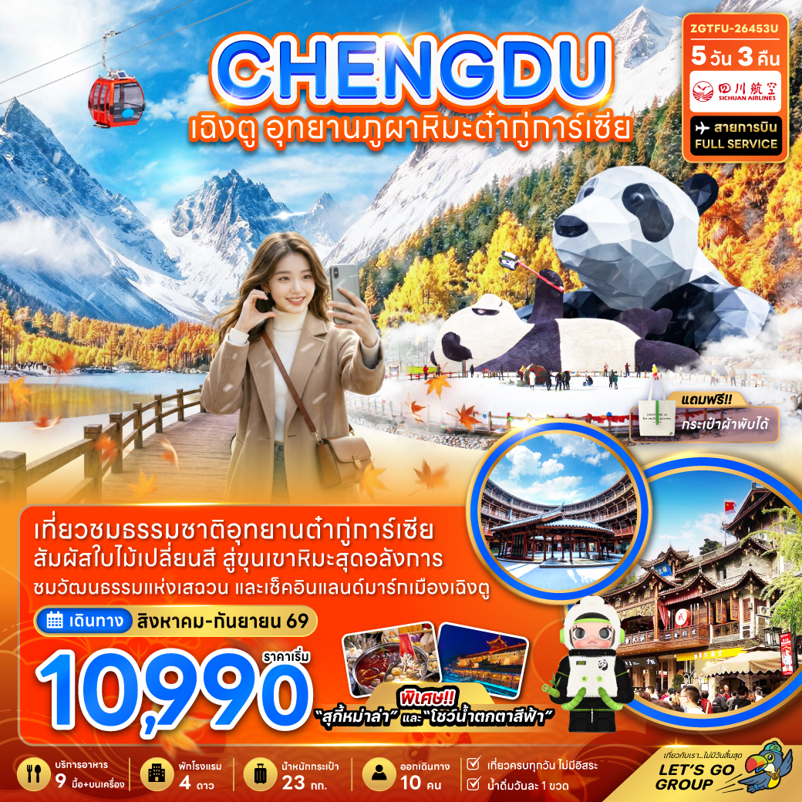

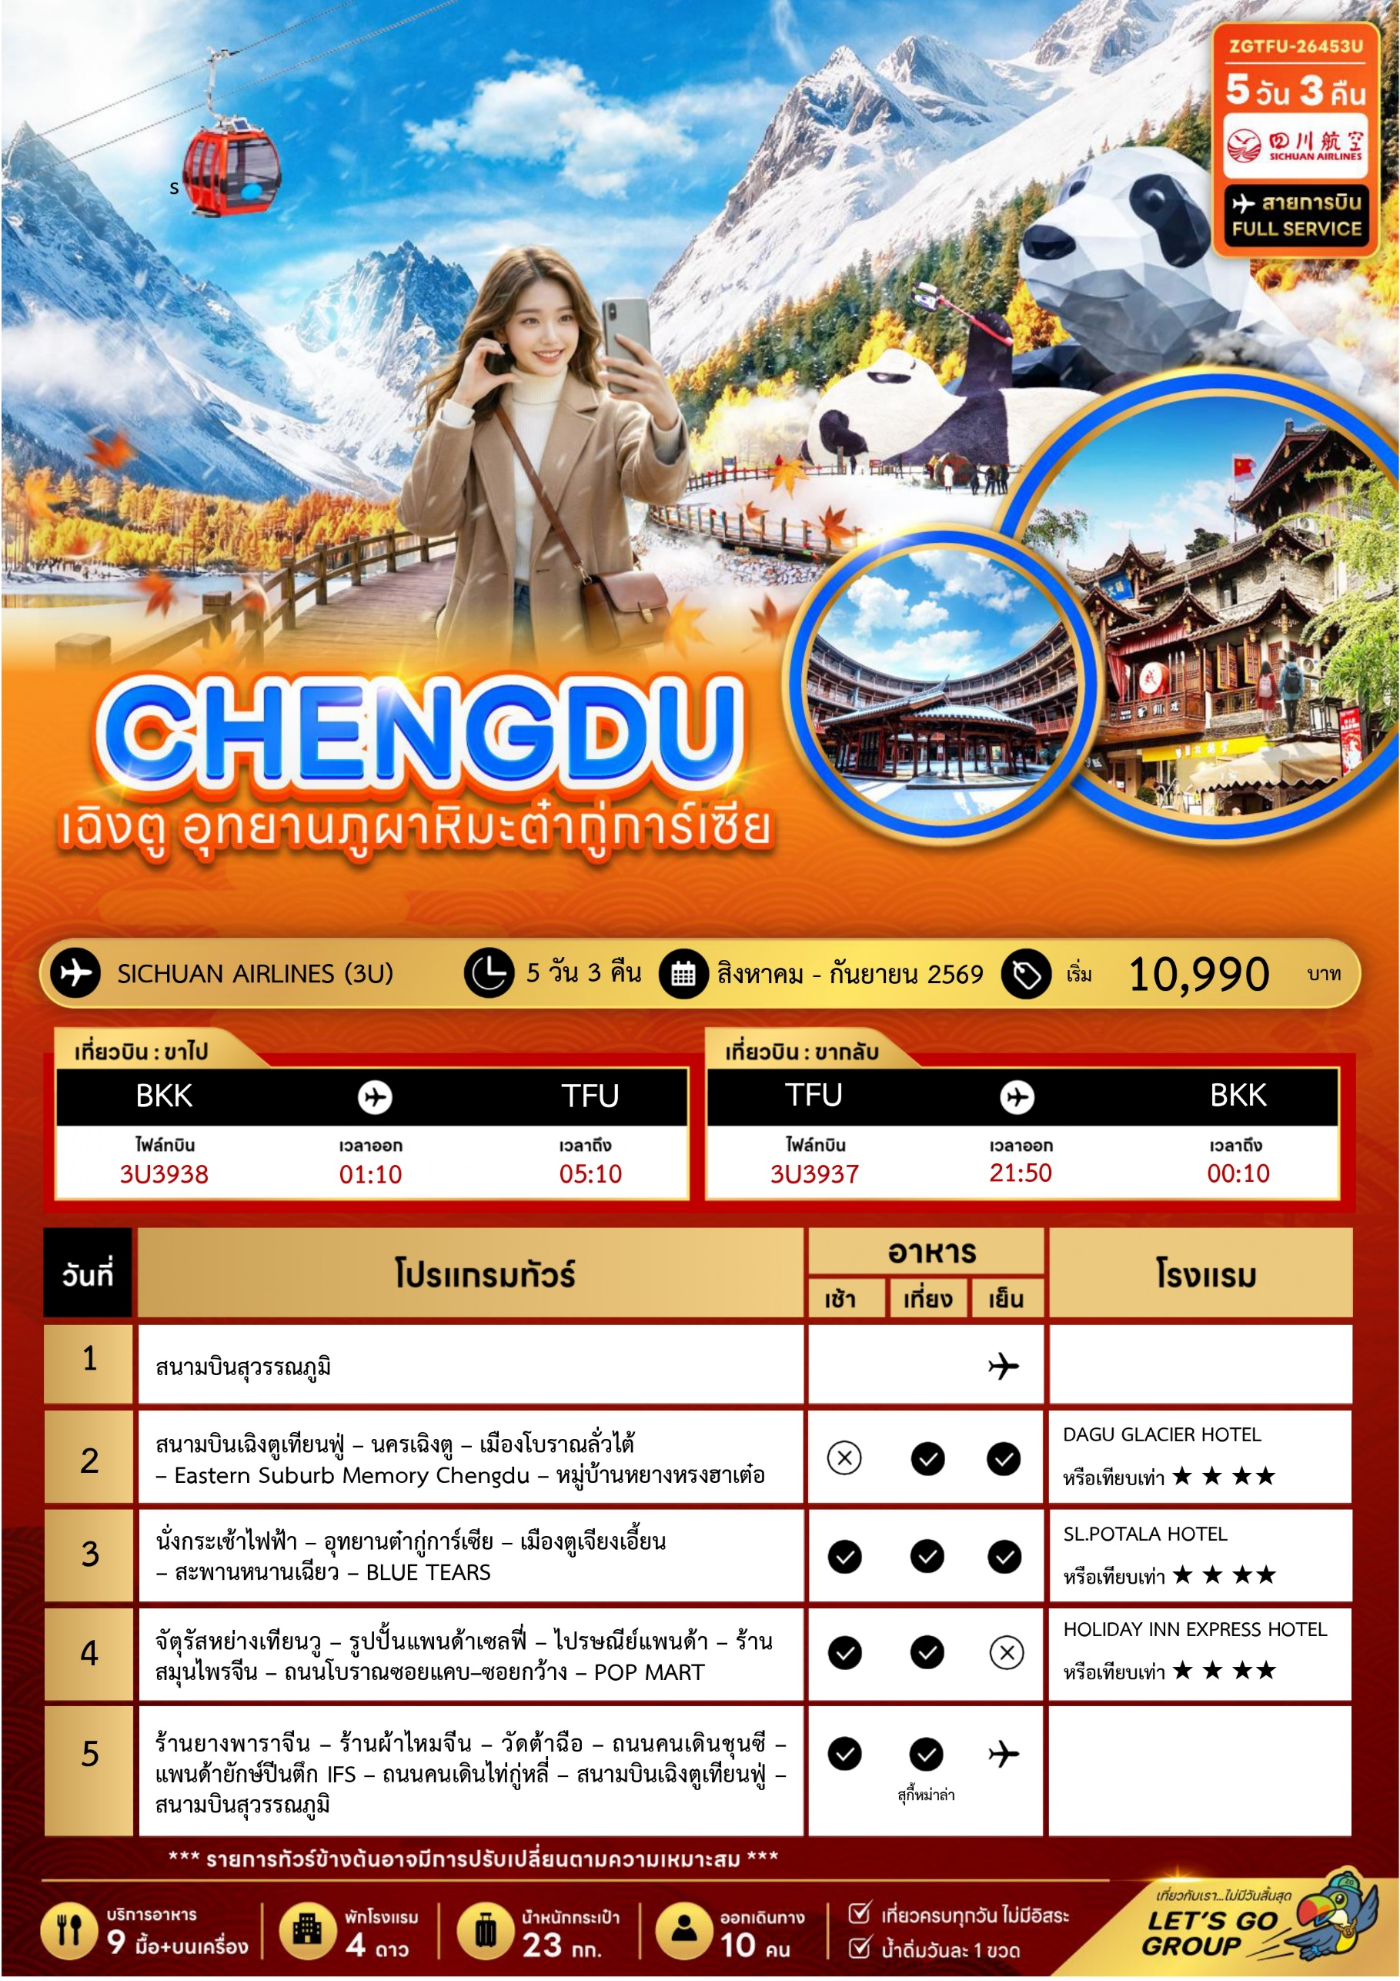

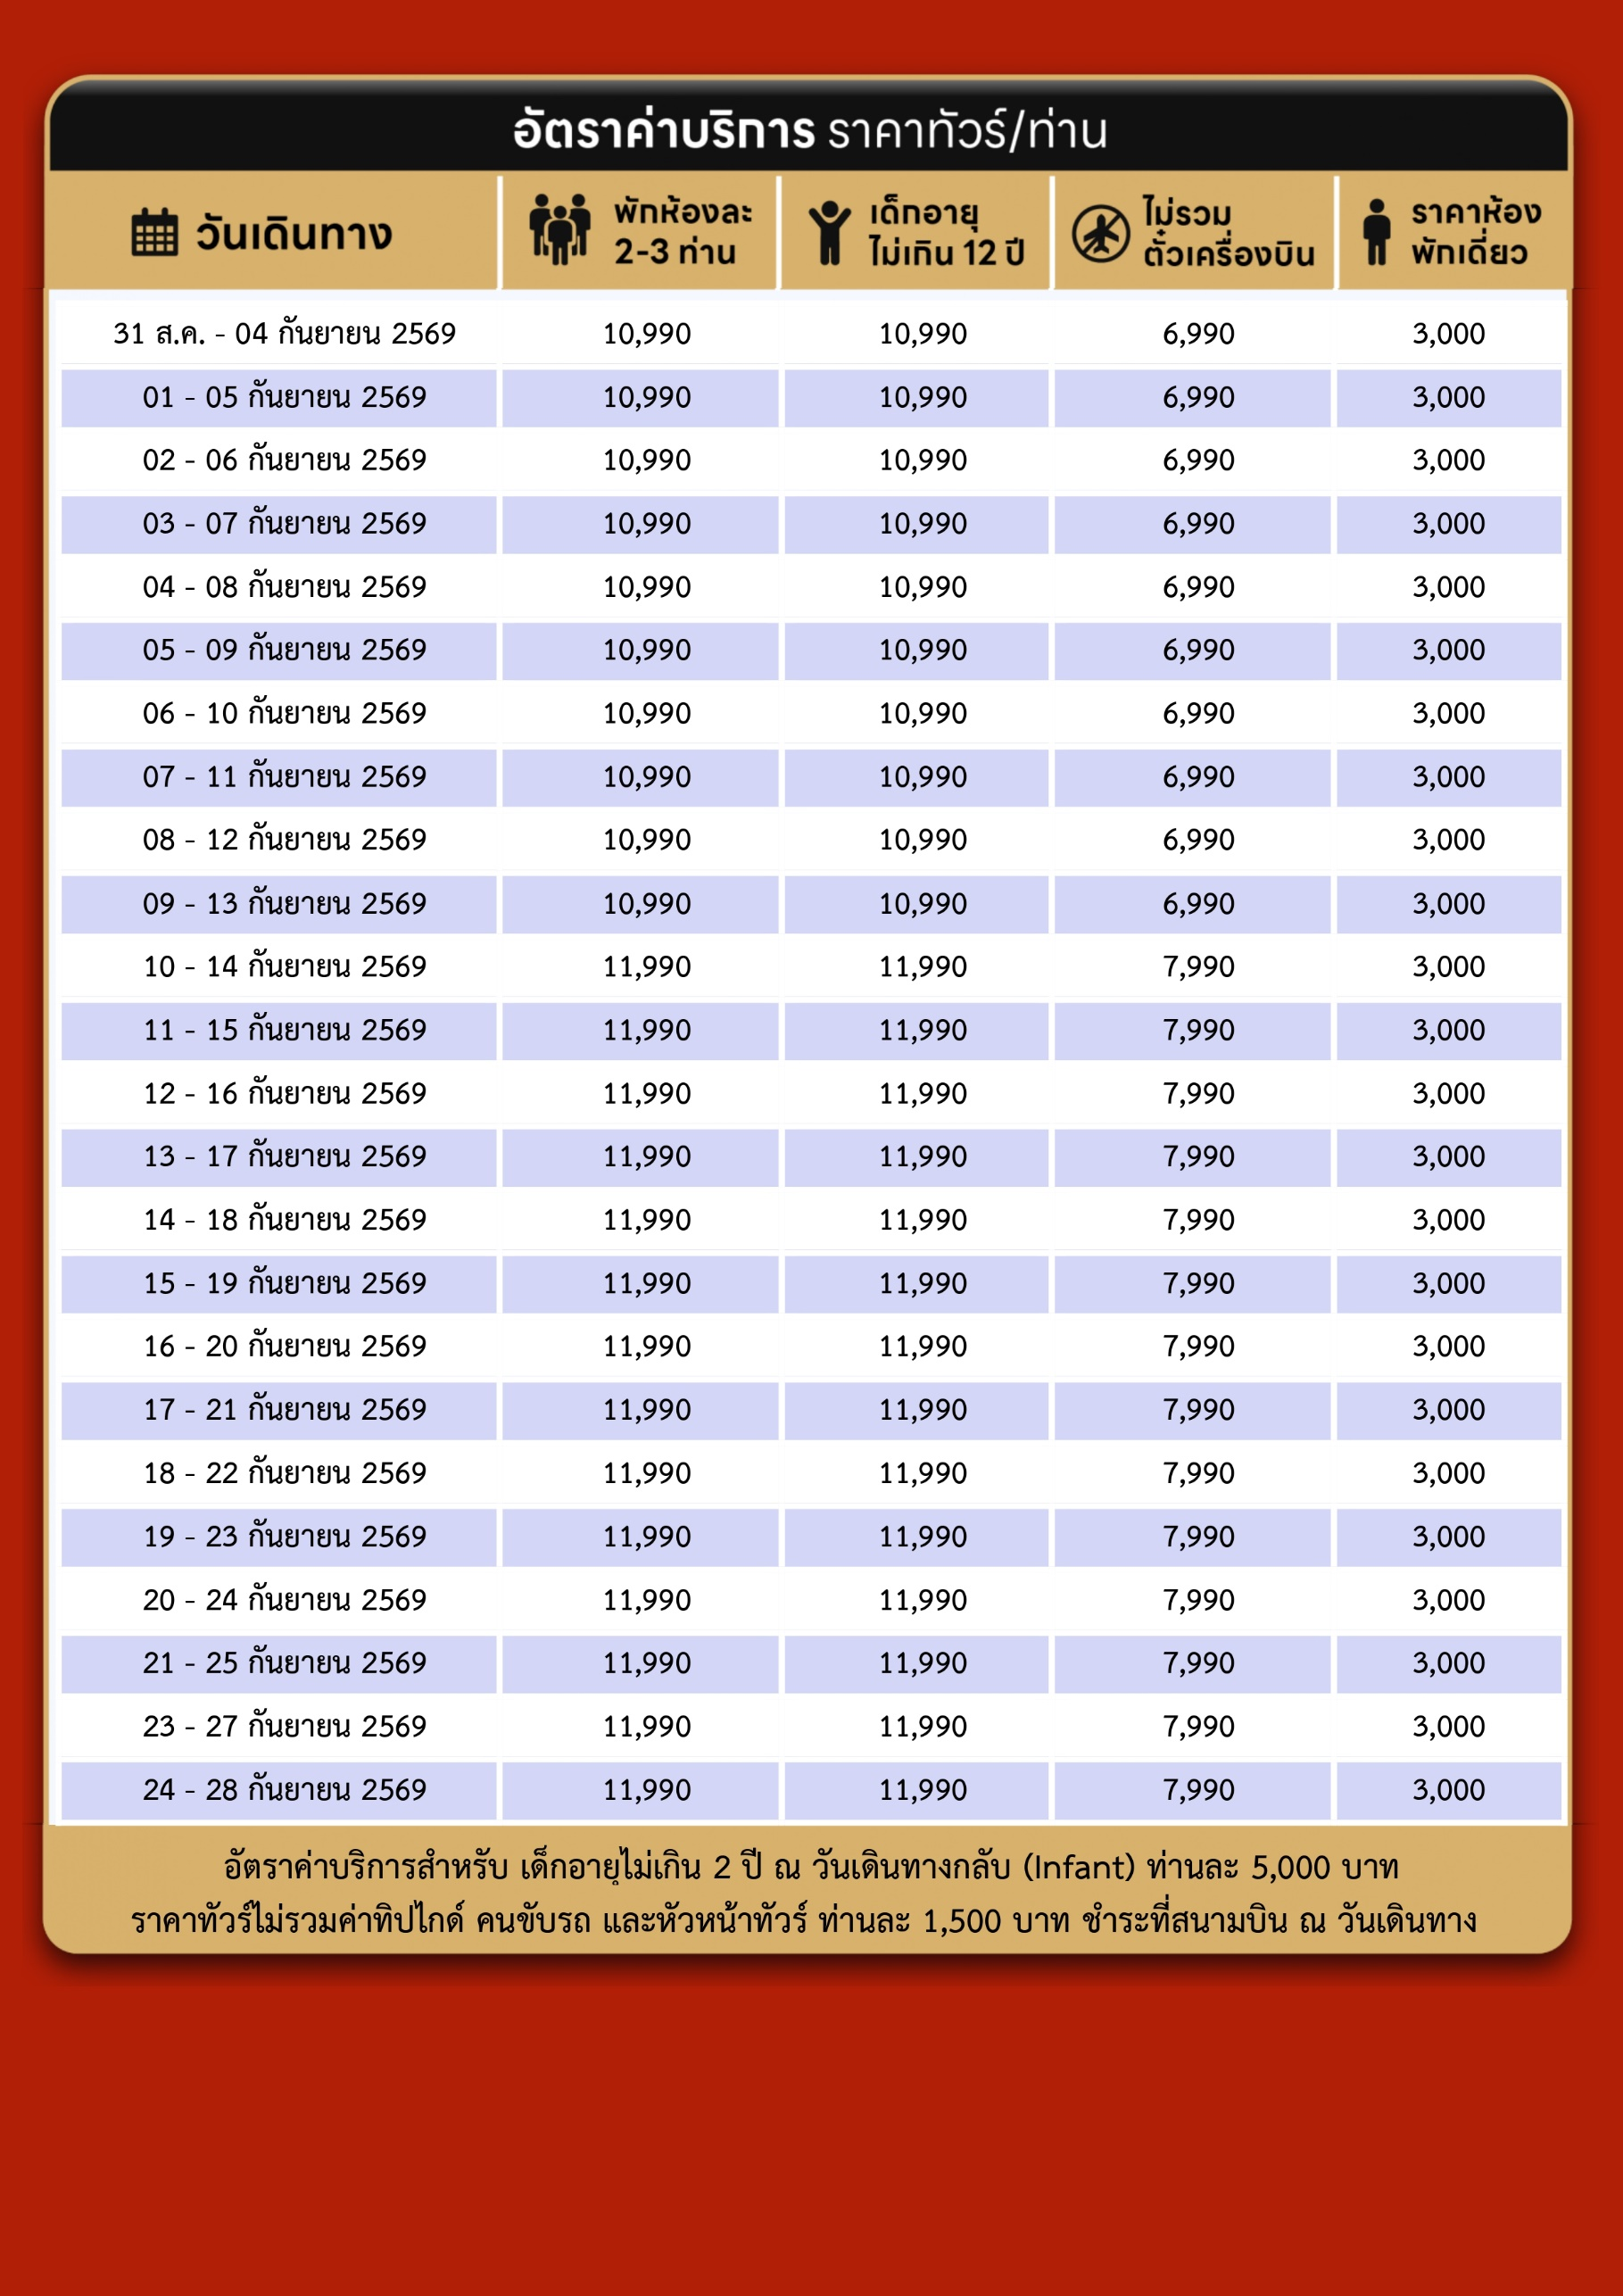

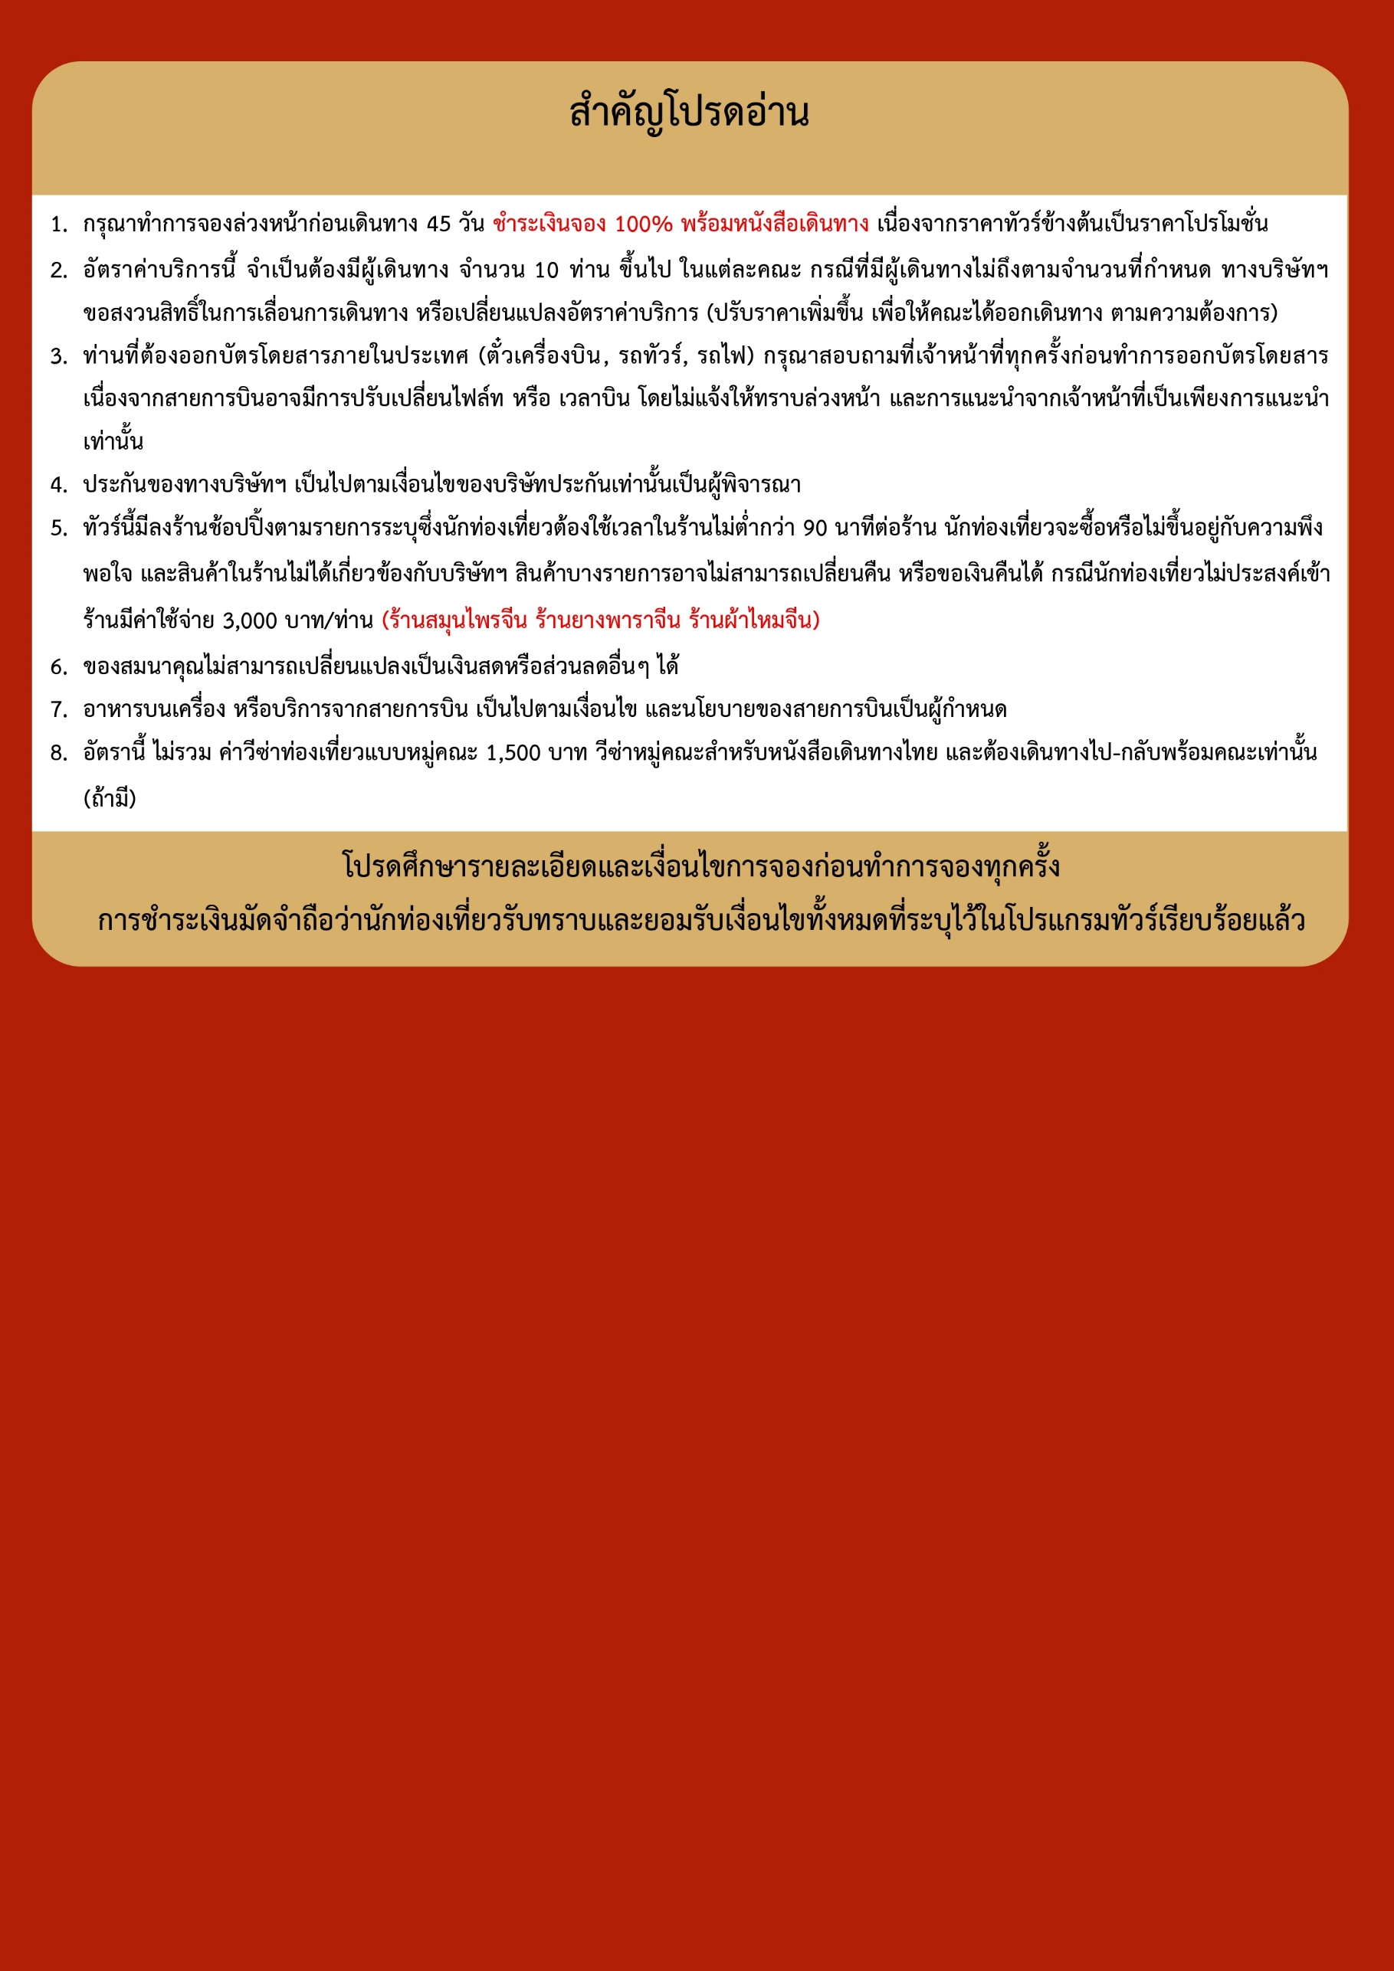
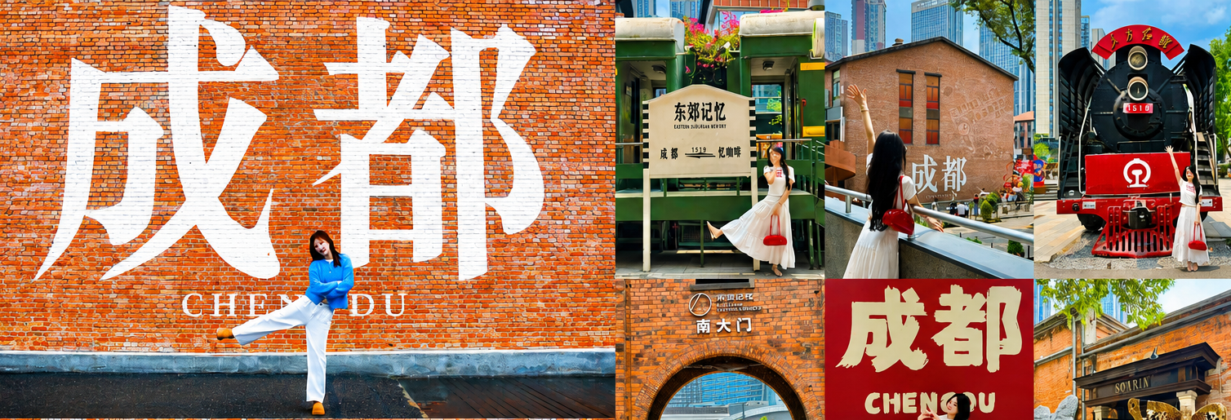

Day1 สนามบินสุวรรณภูมิ

22.00 พร้อมกันที่ สนามบินสุวรรณภูมิ อาคารผู้โดยสารขาออก เคาน์เตอร์สายการบิน SICHUAN AIRLINES โดยมีเจ้าหน้าที่เลทส์โกกรุ๊ป ให้การต้อนรับและอำนวยความสะดวกในการเช็คอินให้แก่ท่าน
Day2 สนามบินเฉิงตูเทียนฟู่ – นครเฉิงตู – เมืองโบราณลั่วไต้
– Eastern Suburb Memory Chengdu – หมู่บ้านหยางหรงฮาเต๋อ

01.10 นำท่านเดินทางสู่ สนามบินเฉิงตูเทียนฟู่ ประเทศจีน เที่ยวบินที่ 3U3938 (บริการอาหารว่าง และเครื่องดื่ม)
05.10 เดินทางถึง สนามบินเฉิงตูเทียนฟู่ ประเทศจีน นำท่านผ่านด่านตรวจคนเข้าเมืองรับกระเป๋าสัมภาระ หลังจากนั้นนำท่านเดินทางตามโปรแกรม (เวลาที่ประเทศจีนเร็วกว่าประเทศไทย 1 ชั่วโมง)

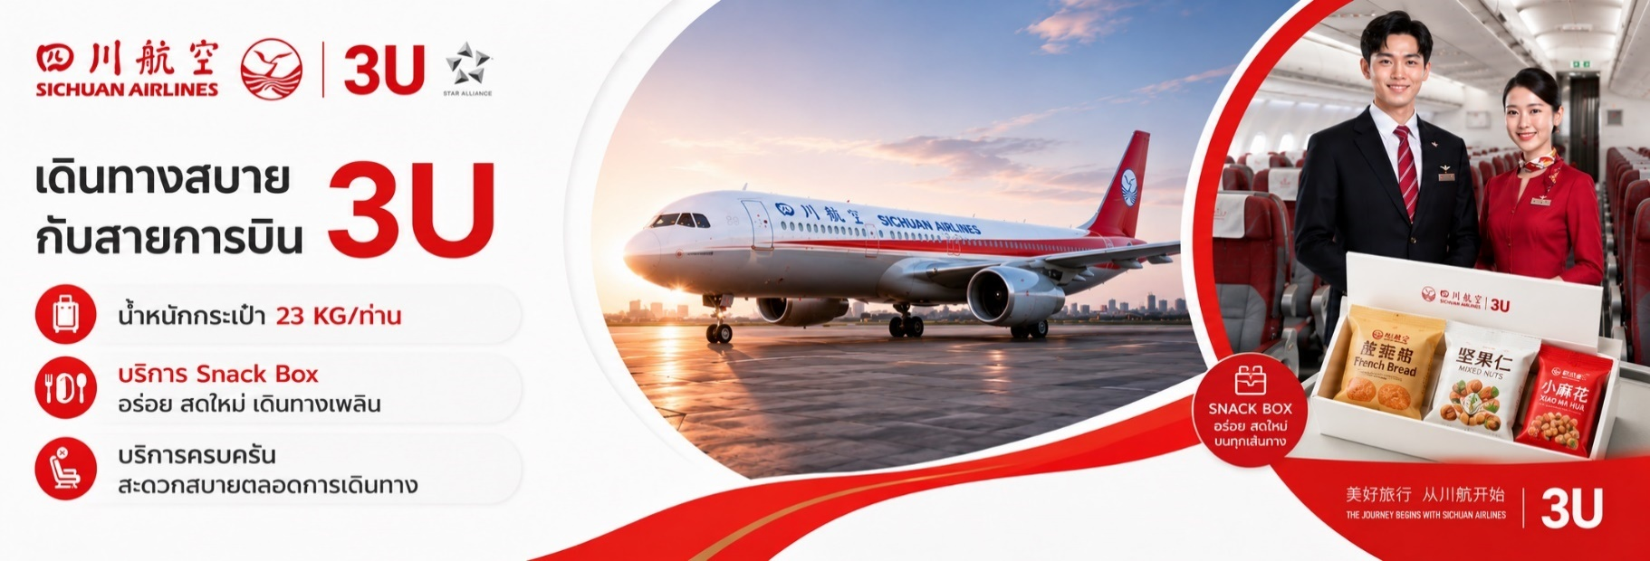
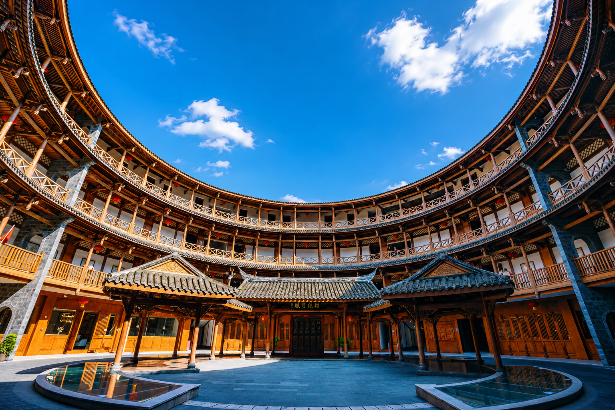

นำท่านเดินทางถึง นครเฉิงตู (Chengdu) เมืองเอกของมณฑลเสฉวน ซึ่งมีชื่อเสียงด้านวัฒนธรรม อาหารรสจัด และวิถีชีวิตอันเป็นเอกลักษณ์ของชาวเสฉวน
นำท่านเดินทางสู่ เมืองโบราณลั่วไต้ (Luodai Ancient Town) เมืองโบราณที่มีชื่อเสียงด้านวัฒนธรรมชาวจีนแคะ ภายในยังคงรักษาบ้านเรือน ถนนสายเก่า ศาลเจ้า และสถาปัตยกรรมแบบดั้งเดิมไว้เป็นอย่างดี ให้ท่านเดินเล่นชมบรรยากาศเมืองโบราณ พร้อมเลือกชิมอาหารและขนมพื้นเมือง
นำท่านเดินทางสู่ Eastern Suburb Memory Chengdu แหล่งท่องเที่ยวเชิงสร้างสรรค์ที่ปรับปรุงมาจากพื้นที่โรงงานอุตสาหกรรมเก่า ให้กลายเป็นย่านศิลปะร่วมสมัยที่ผสมผสานอาคารสไตล์วินเทจเข้ากับงานศิลปะ ร้านค้า คาเฟ่ และมุมถ่ายภาพสุดเก๋ เหมาะสำหรับนักท่องเที่ยวที่ชื่นชอบศิลปะและบรรยากาศสมัยใหม่ของเฉิงตู
เที่ยง บริการอาหารกลางวัน ณ ภัตตาคาร
นำท่านเดินทางสู่ หมู่บ้านหยางหรงฮาเต๋อ (Yangrong Hade Village) หมู่บ้านชาวทิเบตที่ตั้งอยู่ท่ามกลางขุนเขาและธรรมชาติอันเงียบสงบ โดดเด่นด้วยบ้านเรือนสีสันสวยงามและวัฒนธรรมพื้นเมืองของชาวทิเบต ให้ท่านสัมผัสวิถีชีวิตเรียบง่าย พร้อมชมทัศนียภาพของหุบเขาและภูเขาที่รายล้อม หมู่บ้านตั้งอยู่ใกล้อุทยานธารน้ำแข็งต๋ากู่ จึงเป็นอีกหนึ่งจุดแวะชมที่ได้รับความนิยมในเส้นทางนี้
ค่ำ บริการอาหารค่ำ ณ ภัตตาคาร
ที่พัก DAGU GLACIER HOTEL หรือเทียบเท่าระดับ 4 ดาวท้องถิ่น
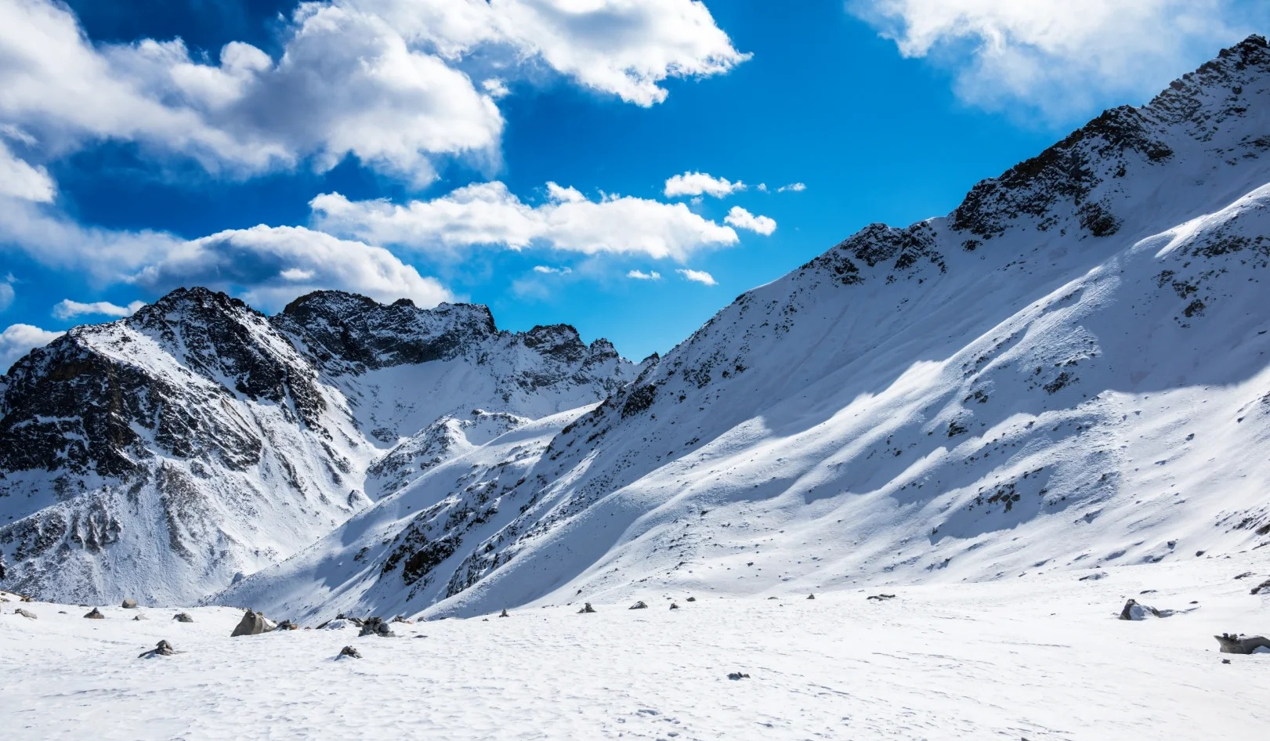
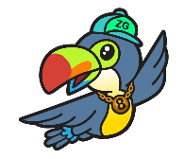
Day3 อุทยานต๋ากู่การ์เซีย – เมืองตูเจียงเอี้ยน – สะพานหนานเฉียว – BLUE TEARS

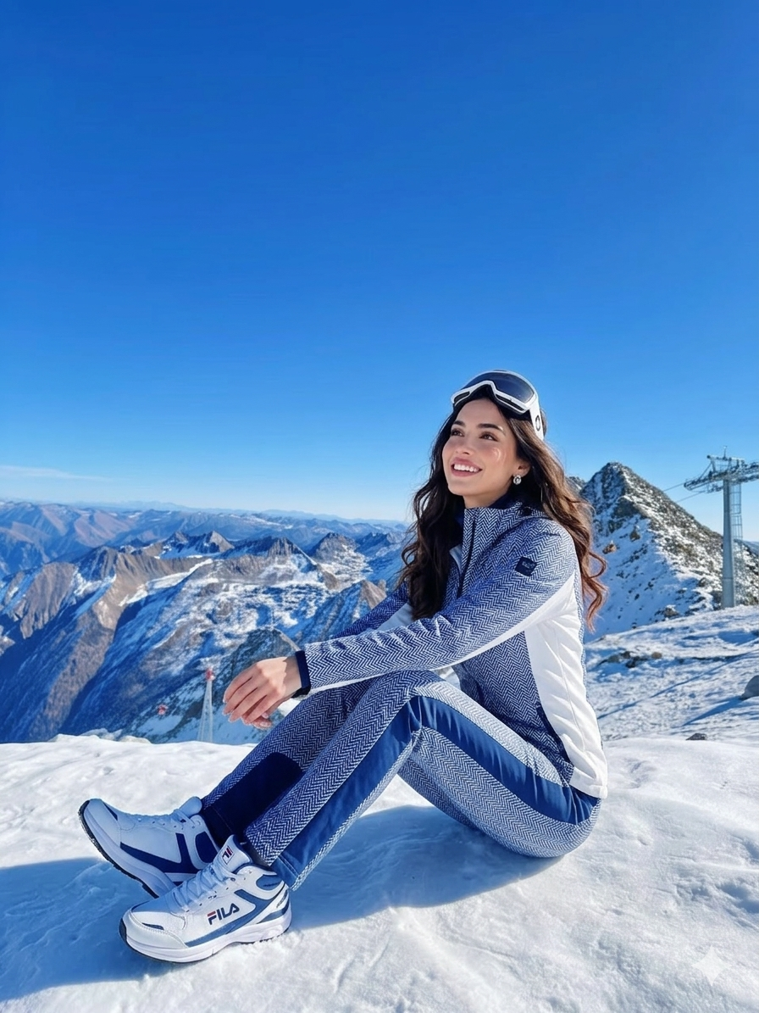
เช้า บริการอาหารเช้า ณ ห้องอาหารของโรงแรม
นำท่านเดินทางสู่ อุทยานต๋ากู่การ์เซีย หรือ ต๋ากู่ ปิงชวน อุทยานธารน้ำแข็งที่มีชื่อเสียงของมณฑลเสฉวน ซึ่งได้รับการขนานนามว่าเป็น “ธารน้ำแข็งที่อยู่ใกล้เมืองมากที่สุดในโลก” ภายในอุทยานท่านจะได้สัมผัสวิวภูเขาหิมะ ธารน้ำแข็ง และธรรมชาติอันยิ่งใหญ่ที่สวยงามตลอดทั้งปี ถือเป็นอีกหนึ่งไฮไลต์สำคัญของการท่องเที่ยวในเสฉวน ไม่รวมค่ากระเช้าไฟฟ้า ราคาท่านละ 1,000 บาท และหิมะบนอุทยานขึ้นอยู่กับสภาพอากาศ
เที่ยง บริการอาหารกลางวัน ณ ภัตตาคาร

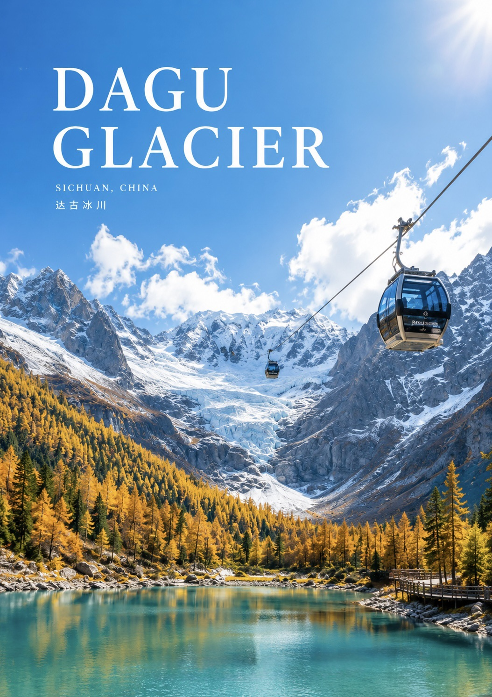

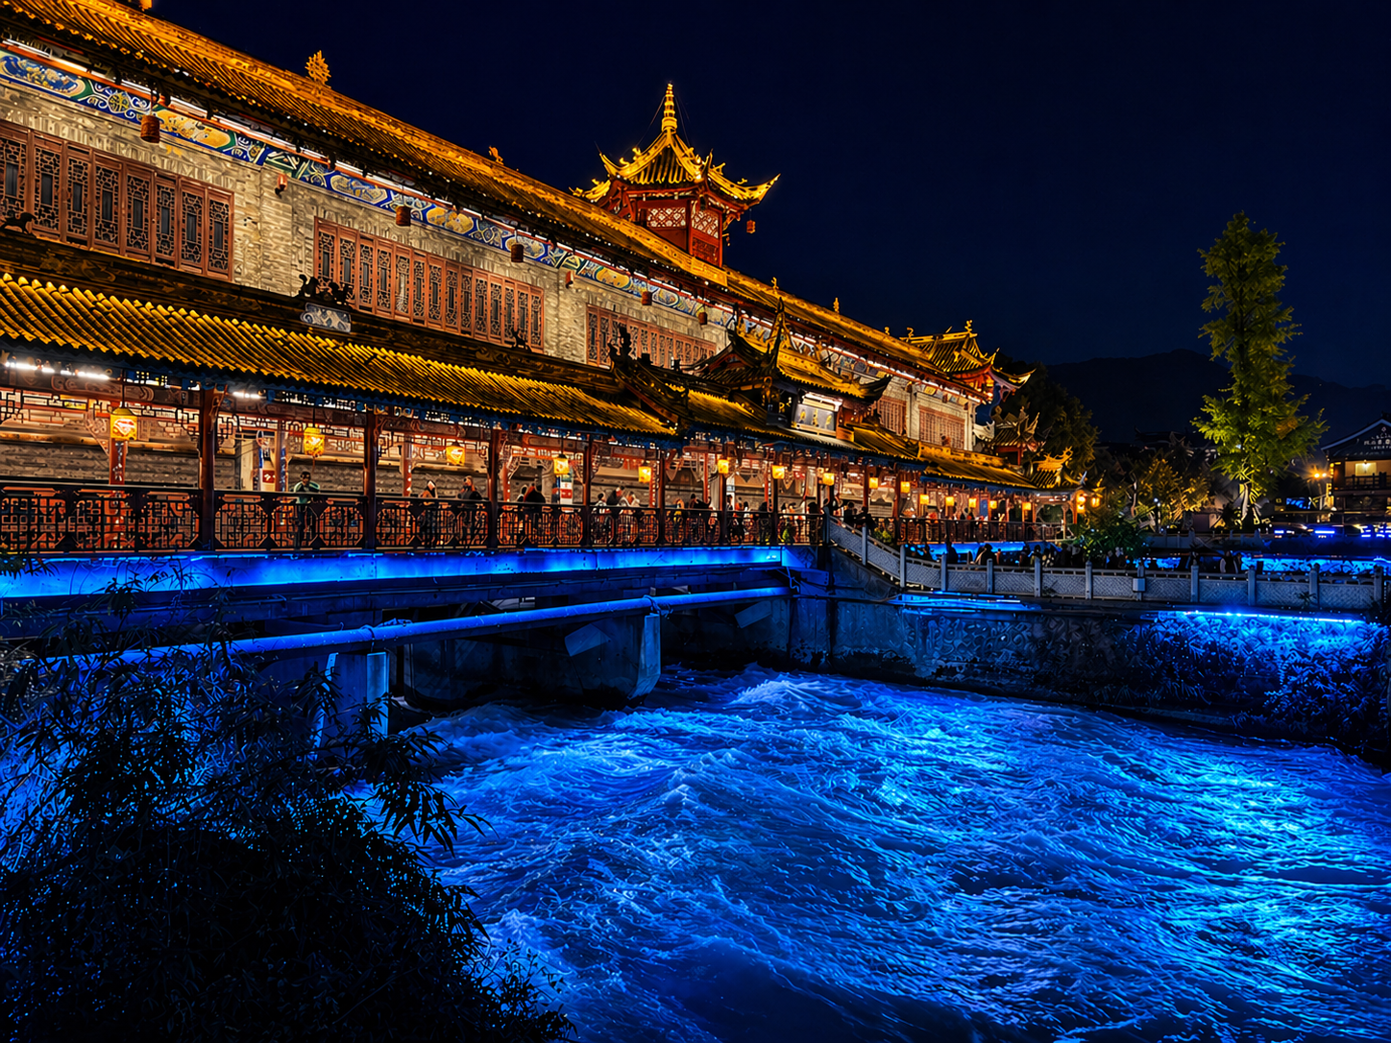

นำท่านเดินทางสู่ เมืองตูเจียงเอี้ยน (Dujiangyan) เมืองท่องเที่ยวสำคัญของมณฑลเสฉวน ซึ่งมีบรรยากาศผสมผสานระหว่างเมืองเก่า ธรรมชาติ และวิถีชีวิตของชาวท้องถิ่น อีกทั้งยังเป็นประตูสำคัญในการเดินทางสู่แหล่งท่องเที่ยวทางธรรมชาติรอบนครเฉิงตู
นำท่านชม สะพานหนานเฉียว (Nanqiao Bridge) สะพานโบราณอันงดงามที่สร้างทอดข้ามแม่น้ำ โดดเด่นด้วยสถาปัตยกรรมจีนดั้งเดิม หลังคาแกะสลักและโคมไฟสีสันสวยงาม โดยเฉพาะในช่วงค่ำ บริเวณสะพานและสายน้ำจะถูกประดับด้วยแสงไฟสีฟ้า เกิดเป็นภาพที่ได้รับการขนานนามว่า BLUE TEARS หรือ “น้ำตาสีฟ้า” ซึ่งเป็นหนึ่งในจุดชมวิวยามค่ำคืนยอดนิยมของเมืองตูเจียงเอี้ยน
ค่ำ บริการอาหารค่ำ ณ ภัตตาคาร
ที่พัก SL.POTALA HOTEL หรือเทียบเท่าระดับ 4 ดาวท้องถิ่น

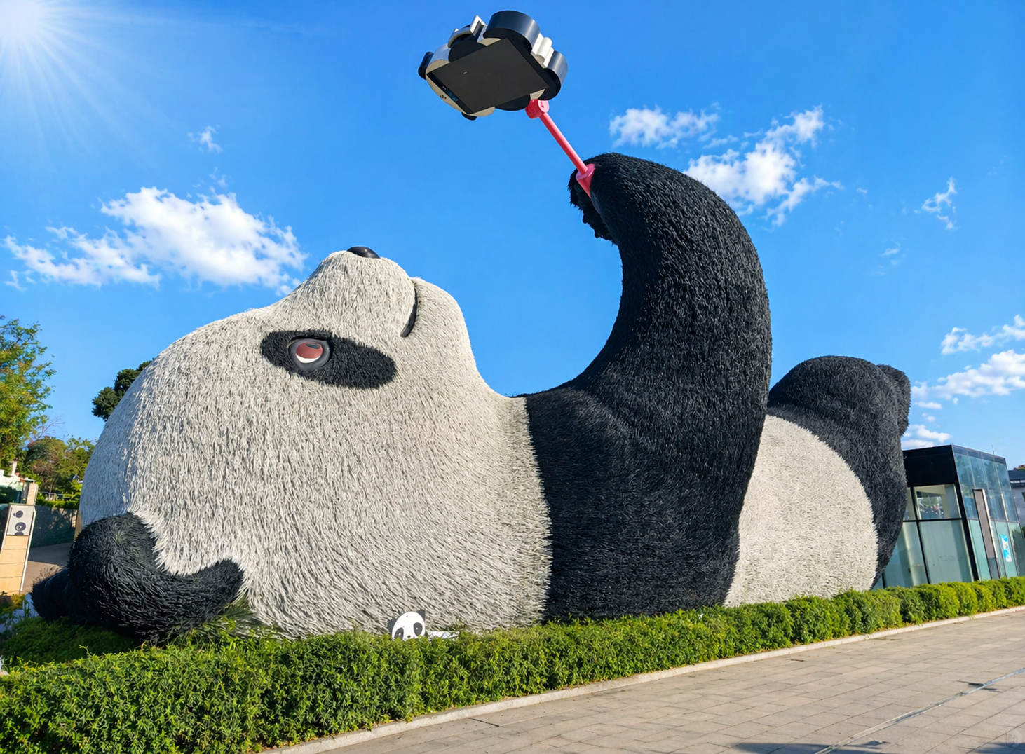
Day4 จัตุรัสหย่างเทียนวู – รูปปั้นแพนด้าเซลฟี่ – ไปรษณีย์แพนด้า – ร้านสมุนไพรจีน
– ถนนโบราณซอยแคบ–ซอยกว้าง – POP MART

เช้า บริการอาหารเช้า ณ ห้องอาหารของโรงแรม
นำท่านเดินทางสู่ จัตุรัสหย่างเทียนวู (Yangtianwo Square) จัตุรัสใจกลางเมืองตูเจียงเอี้ยน ซึ่งเป็นที่ตั้งของแลนด์มาร์กยอดนิยมอย่างรูปปั้นแพนด้าขนาดใหญ่ บริเวณโดยรอบมีพื้นที่สำหรับเดินเล่น พักผ่อน และถ่ายภาพเป็นที่ระลึก
นำท่านเดินทางสู่ รูปปั้นแพนด้าเซลฟี่ ชมรูปปั้นแพนด้ายักษ์กำลังนอนหงายถือไม้เซลฟี่ในท่าทางน่ารักและเป็นเอกลักษณ์ กลายเป็นหนึ่งในสัญลักษณ์สำคัญของเมืองตูเจียงเอี้ยน และเป็นจุดถ่ายภาพที่นักท่องเที่ยวไม่ควรพลาด
นำท่านเดินทางสู่ ไปรษณีย์แพนด้า (Panda Post) ไปรษณีย์ธีมแพนด้าสุดน่ารัก แหล่งรวมโปสการ์ด แสตมป์ ของที่ระลึก และสินค้าลวดลายแพนด้าหลากหลายชนิด ท่านสามารถเลือกซื้อของฝากหรือส่งโปสการ์ดจากนครเฉิงตูกลับไปยังบุคคลพิเศษได้
เที่ยง บริการอาหารกลางวัน ณ ภัตตาคาร

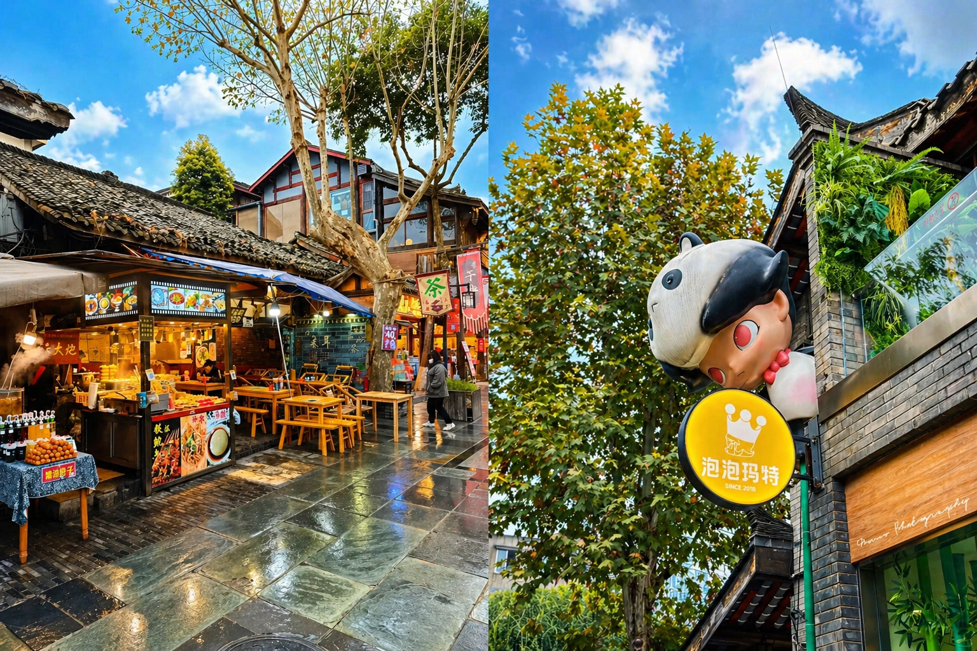

นำท่านชมร้าน ร้านสมุนไพรจีน เรียนรู้ศาสตร์การแพทย์แผนจีนที่สืบทอดมายาวนาน พร้อมเลือกชมผลิตภัณฑ์สมุนไพรจีนคุณภาพ ไม่ว่าจะเป็นโสม ถั่งเช่า เก๋ากี้ เห็ดหลินจือ ชาสมุนไพร และผลิตภัณฑ์บำรุงสุขภาพที่ได้รับความนิยมทั้งในประเทศจีนและต่างประเทศ
นำท่านเดินทางสู่ ถนนโบราณซอยแคบ–ซอยกว้าง (Kuanzhai Alley) ย่านถนนโบราณที่มีชื่อเสียงของนครเฉิงตู ประกอบด้วยตรอกกว้าง ตรอกแคบ และตรอกบ่อน้ำ ภายในเรียงรายด้วยบ้านเรือนสไตล์จีน ร้านอาหารพื้นเมือง ร้านชา คาเฟ่ และร้านขายของที่ระลึก เหมาะสำหรับเดินเล่น ชิมอาหาร และสัมผัสบรรยากาศเมืองเฉิงตูในอดีต POP MART อิสระเลือกซื้ออาร์ตทอยและของสะสมยอดนิยมจากแบรนด์ POP MART อาทิ LABUBU, MOLLY, DIMOO และ SKULLPANDA รวมถึงคอลเลกชันพิเศษที่นักสะสมไม่ควรพลาด
ค่ำ อิสระอาหารค่ำ เพื่อความสะดวกในการท่องเที่ยว
ที่พัก HOLIDAY INN EXPRESS HOTEL หรือเทียบเท่าระดับ 4 ดาวท้องถิ่น

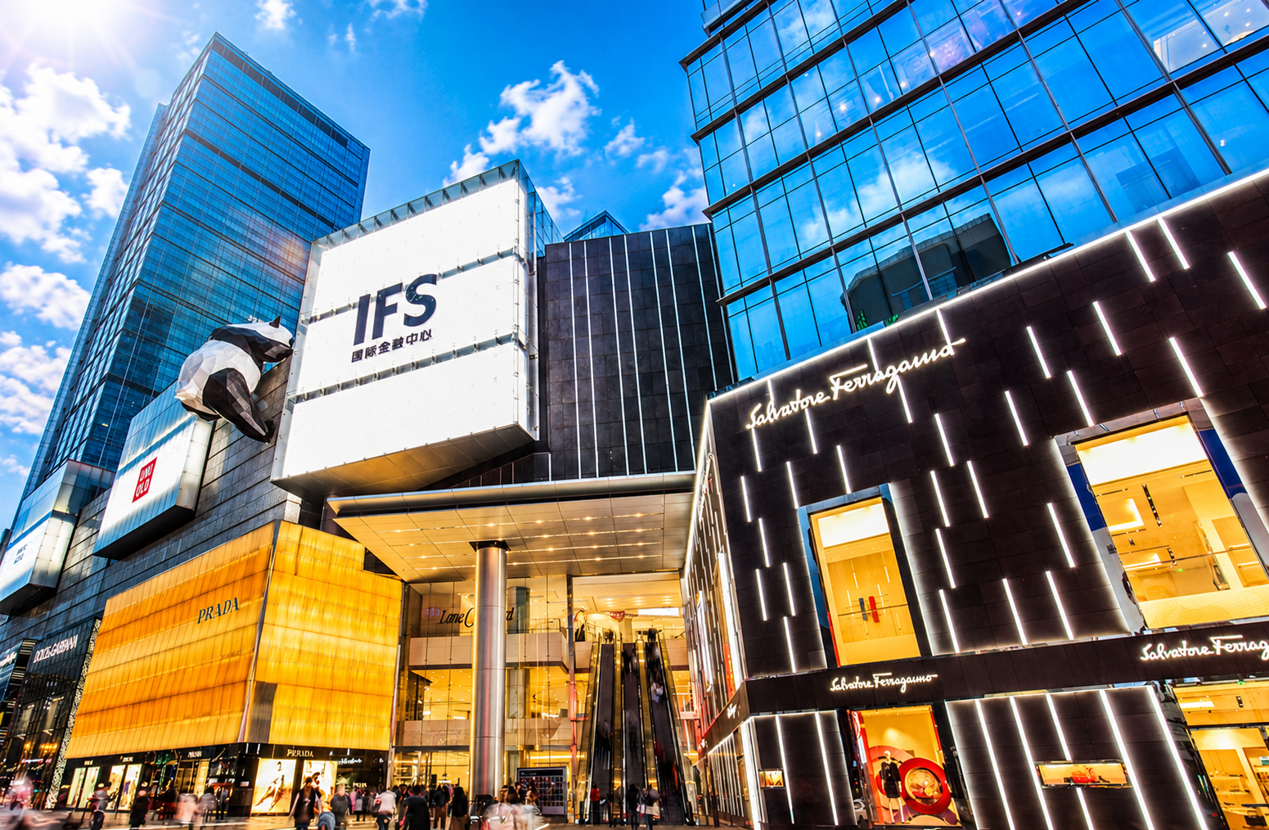
Day5 ร้านยางพาราจีน – ร้านผ้าไหมจีน – วัดต้าฉือ – ถนนคนเดินชุนซี – แพนด้ายักษ์ปีนตึก IFS
– ถนนคนเดินไท่กู่หลี่ – สนามบินเฉิงตูเทียนฟู่ – สนามบินสุวรรณภูมิ

เช้า บริการอาหารเช้า ณ ห้องอาหารของโรงแรม
นำท่านชม ร้านยางพาราจีน เลือกชมผลิตภัณฑ์เครื่องนอนและสินค้าเพื่อสุขภาพที่ผลิตจากยางพาราคุณภาพ อาทิ หมอนยางพารา ที่นอน และอุปกรณ์รองรับสรีระ ซึ่งออกแบบมาเพื่อช่วยรองรับสรีระ ลดแรงกดทับ และเพิ่มความสบายในการพักผ่อน
นำท่านชม ร้านผ้าไหมจีน เลือกชมผลิตภัณฑ์ผ้าไหมจีนที่มีชื่อเสียงด้านความประณีตและคุณภาพ ไม่ว่าจะเป็นผ้าพันคอ เสื้อผ้า เครื่องนอน และของที่ระลึก พร้อมเรียนรู้กระบวนการผลิตผ้าไหมอันเป็นภูมิปัญญาที่สืบทอดมาอย่างยาวนานของชาวจีน
เที่ยง บริการอาหารกลางวัน ณ ภัตตาคาร พิเศษ ... เมนูสุกี้หม่าล่า
นำท่านเดินทางสู่ วัดต้าฉือ (Daci Temple) วัดพุทธเก่าแก่ใจกลางนครเฉิงตู ซึ่งมีประวัติศาสตร์ยาวนานและยังคงรักษาสถาปัตยกรรมจีนแบบดั้งเดิมไว้ได้อย่างงดงาม ภายในมีบรรยากาศเงียบสงบ เหมาะสำหรับการสักการะขอพรและสัมผัสวัฒนธรรมทางพระพุทธศาสนาของจีน

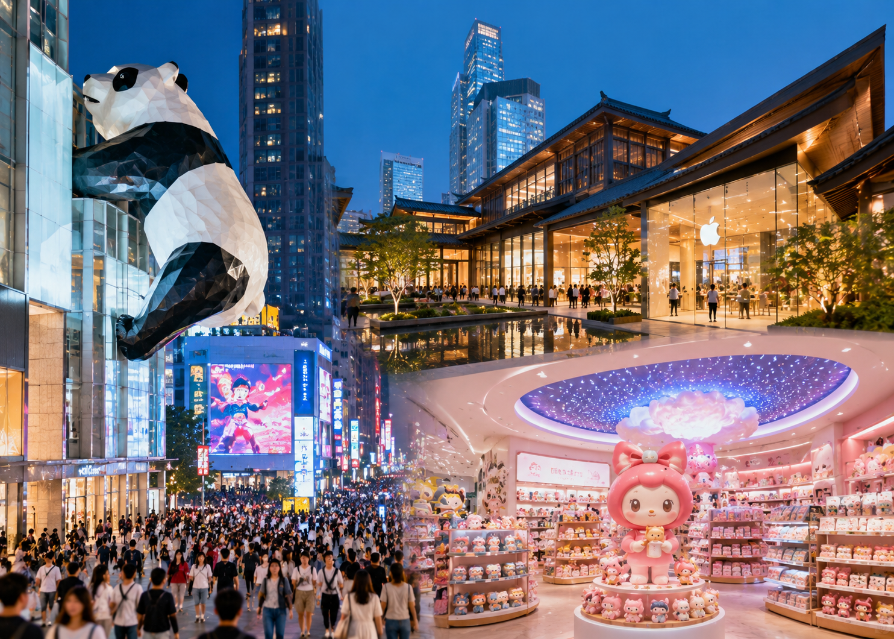

นำท่านเดินทางสู่ ถนนคนเดินชุนซี (Chunxi Road) ถนนช้อปปิ้งชื่อดังใจกลางนครเฉิงตู เต็มไปด้วยห้างสรรพสินค้า ร้านแบรนด์แฟชั่น ร้านอาหาร คาเฟ่ และร้านของฝากมากมาย ให้ท่านอิสระเดินเล่นและเลือกซื้อสินค้าได้ตามอัธยาศัย
นำท่านเดินทางสู่ แพนด้ายักษ์ปีนตึก IFS ชมประติมากรรมแพนด้ายักษ์กำลังปีนขึ้นไปบนอาคาร Chengdu IFS ซึ่งกลายเป็นแลนด์มาร์กและสัญลักษณ์สำคัญของนครเฉิงตู นักท่องเที่ยวนิยมถ่ายภาพแพนด้าจากด้านล่าง และขึ้นไปยังชั้นดาดฟ้าเพื่อชมใบหน้าอันน่ารักอย่างใกล้ชิด
นำท่านเดินทางสู่ ถนนคนเดินไท่กู่หลี่ (Taikoo Li Chengdu) ย่านช้อปปิ้งและไลฟ์สไตล์ระดับพรีเมียมใจกลางนครเฉิงตู โดดเด่นด้วยการออกแบบที่ผสมผสานอาคารสไตล์จีนโบราณเข้ากับร้านค้าแฟชั่นสมัยใหม่ ภายในรวบรวมแบรนด์ชั้นนำ ร้านอาหาร คาเฟ่ และมุมถ่ายภาพสวยงามไว้มากมาย
ค่ำ อิสระอาหารเพื่อความสะดวกในการท่องเที่ยว
ได้เวลาอันสมควรนำท่านเดินทางสู่ สนามบินเฉิงตูเทียนฟู่ เพื่อเดินทางกลับประเทศไทย
21.50 นำท่านเดินทางสู่ สนามบินสุวรรณภูมิ ประเทศไทย เที่ยวบินที่ 3U3937 (บริการอาหารว่าง และเครื่องดื่ม)
00.10 เดินทางถึง สนามบินสุวรรณภูมิ ประเทศไทย โดยสวัสดิภาพ ... พร้อมความประทับใจ








